APÉNDICE A
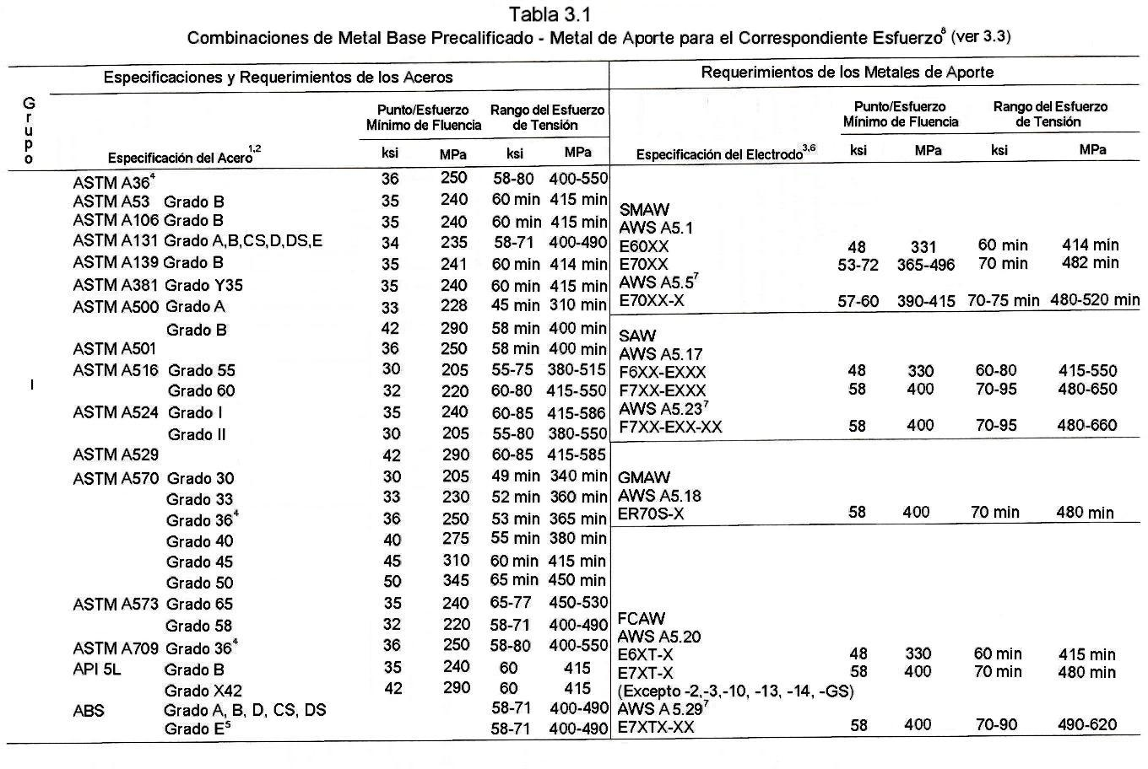

ANEXO M
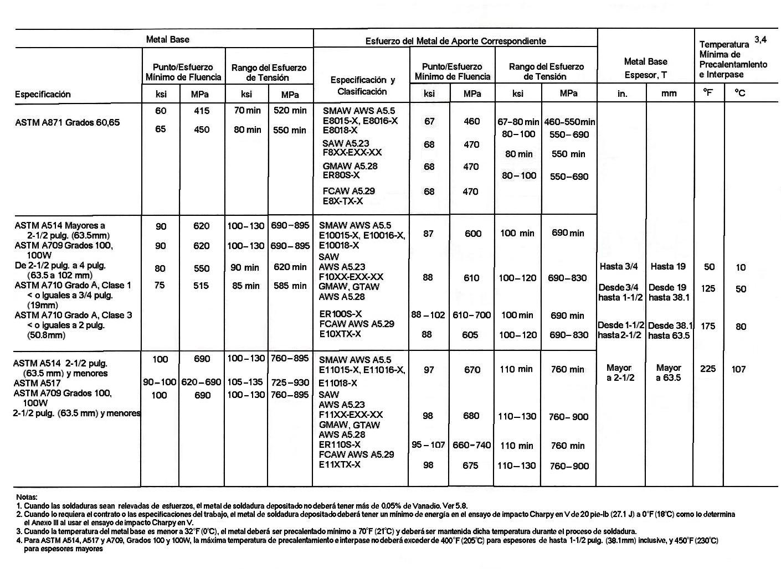
Metales Base y Metales de Aporte Aprobados por el Código y que requieren Calificación de acuerdo a Sección 4 (ref. 1)
(Información No Obligatoria)

